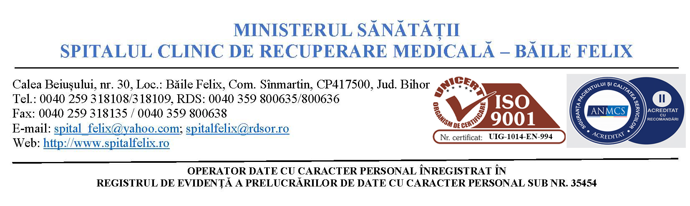

Modalități de contestare a deciziei instituției publice în situația în care persoana se consideră vătămată în privința dreptului de acces la informațiile de interes public solicitate :

Text extras din: Lege 544/2001 - privind liberul acces la informaţiile de interes public și din Normele Metodologice de aplicare a Legii nr. 544 din 2001
Art. 21. - (1) Refuzul explicit sau tacit al angajatului desemnat al unei autorităţi ori instituţii publice pentru aplicarea prevederilor prezentei legi constituie abatere şi atrage răspunderea disciplinară a celui vinovat.
(2) Împotriva refuzului prevăzut la alin. (1) se poate depune reclamaţie la conducătorul autorităţii sau al instituţiei publice respective în termen de 30 de zile de la luarea la cunoştinţă de către persoana lezată.
* Conform art.35 din Normele Metodologice de aplicare a Legii nr.544 din 2001 reclamațiile administrative ale persoanelor vizând nerespectarea prevederilor Legii nr. 544 din 2001 sunt analizate de către comisia constituită în acest sens.
(3) Dacă după cercetarea administrativă reclamaţia se dovedeşte întemeiată, răspunsul se transmite persoanei lezate în termen de 15 zile de la depunerea reclamaţiei şi va conţine atât informaţiile de interes public solicitate iniţial, cât şi menţionarea sancţiunilor disciplinare luate împotriva celui vinovat.
Art. 22. - (1) În cazul în care o persoană se consideră vătămată în drepturile sale, prevăzute în prezenta lege, aceasta poate face plângere la secţia de contencios administrativ a tribunalului în a cărei rază teritorială domiciliază sau în a cărei rază teritorială se află sediul autorităţii ori al instituţiei publice. Plângerea se face în termen de 30 de zile de la data expirării termenului prevăzut la art. 7.
(2) Instanţa poate obliga autoritatea sau instituţia publică să furnizeze informaţiile de interes public solicitate şi să plătească daune morale şi/sau patrimoniale.
(3) Hotărârea tribunalului este supusă recursului.
(4) Decizia Curţii de apel este definitivă şi irevocabilă.
(5) Atât plângerea, cât şi recursul se judecă în instanţă, în procedură de urgenţă, şi sunt scutite de taxă de timbru.

